Үй шаруашылықтарының ақпараттық-коммуникациялық технологияларды пайдалануы бойынша және сапарға жұмсаған шығыстары туралы байқауды жүргізетін интервьюерлердің тізімі
Жұмыс мезгілі 2025 жылдың 23 қаңтардан 13 ақпанға дейін

Интервьюердің тегі, есімі, әкесінің аты |  | Зерттеу жүргізілетің елді мекен
Сизова  Екатерина Николаевна |  | Павлодар қаласы
Асанова  Резида Фасиховна |  | Павлодар қаласы
Савельева  Альбина Андреевна |  | Павлодар қаласы
Волкова Надежда Сергеевна |  | Павлодар қаласы
Кушпесова Гаухар Сабитовна |  | Павлодар қаласы
Байбусунова  Гульнар Абдыкаримовна |  | Ақсу қаласы
Жумагуль Зиядановна Апергенова | 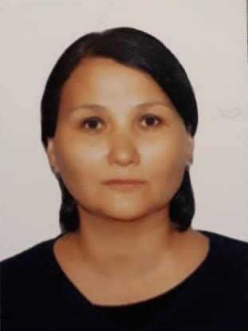 | Екібастұз қаласы
Диана Танатаровна Катарова |  | Екібастұз қаласы
Абдыгалиева Наргуль Мубараковна | 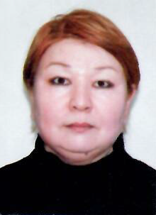 | Ақтоғай ауданы
Куралай Куандыковна Ильяшева |  | Баянауыл ауданы
Комник  Виктория Сергеевна |  | Железин ауданы
Идрисова  Назгуль Жанаталяповна |  | Ертіс ауданы
Уртакова  Марина Темиржановна |  | Тереңкөл ауданы
Жанат  Шокановна Байтлеуова | 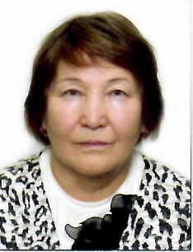 | Аққулы ауданы
Абдыкаримова Алия Ибрагимовна |  | Май ауданы
Боброва  Надежда Александровна |  | Павлодар ауданы
Донец  Зарина Аблайкановна |  | Успен ауданы
Касьяненко Елена Валерьевна |  | Шарбақты ауданы

